Unihockey Plauschturnier 2025 - TV Löhningen
Samstag, 29. November 2025

Organisatorisches
- Der Spielplan folgt nach Anmeldeschluss in der Woche vor dem Turnier per Mail.
- Spielzeit ist von ca. 09:00 bis 17:00 Uhr.
- Jede Mannschaft stellt einen Schiedsrichter, Ausnahmen bitte in der Anmeldung vermerken.
- Das Startgeld von Fr. 30.- wird am Spieltag direkt eingezogen.
- Die Versicherung ist Sache der Teilnehmer.

Spiel- & Turnierregeln
- Gespielt wird nach den offiziellen Unihockeyspielregeln.
- Ausnahme: Frauen- und U10-Tore zählen doppelt.
- Pflicht: 1 Spieler pro Team kommt aus Löhningen oder den angrenzenden Gemeinden.

Kategorien
Pläuschler |  | Chnebler
Für alle Anfänger, Gelegenheitsunihockeyaner, Familien und Spieler von jung bis alt |  | Für fortgeschrittene Spieler oder sportliche Allrounder
Keine lizenzierten Spieler  (U18-Spieler sind von der Lizenzregelung ausgenommen) |  | Max. 2 lizenzierte Spieler  (U18-Spieler sind von der Lizenzregelung ausgenommen)

Anmeldeformular
Mannschaftsname
Evtl. Verein
Kategorie |  | □ | Pläuschler | □ | Chnebler
Einheimische/r
Lizenzierte(r) Spieler/in*
Schiedsrichter/in*
Alterssegment (ca.)
Kontaktperson | Name
Kontaktperson | Vorname
Kontaktperson | E-Mail
*wenn vorhanden bitte eintragen

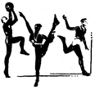
Anmelden bis spätestens 22. November 2025 bei:
David Hauser, david.hauser44@gmail.com

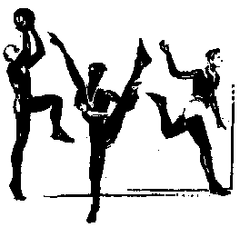
Der TV Löhningen freut sich auf ein spannendes Plauschturnier!

